BÁO CÁO THỰC HÀNH LAB 3  
LẬP TRÌNH HƯỚNG ĐỐI TƯỢNG

# Basic Object-Oriented Techniques

## 4. Use debug run

#### 4.2.1. Setting, deleting & deactivate breakpoints.

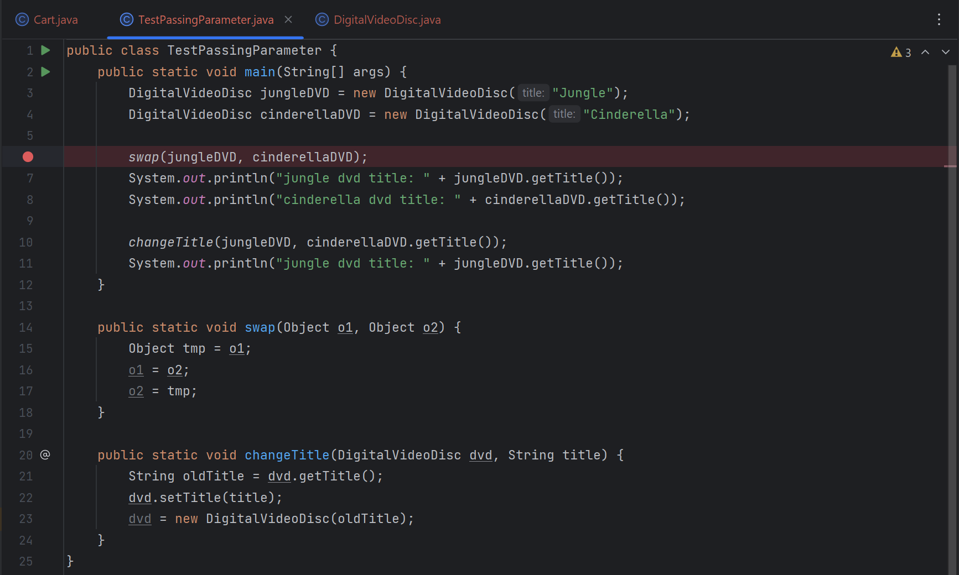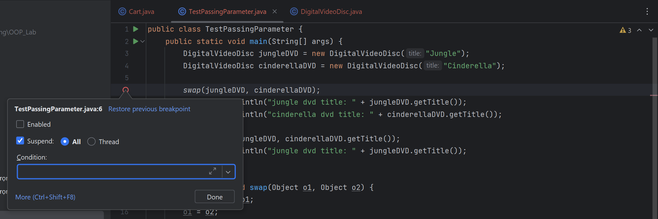

#### 4.2.2. Run in Debug mode:

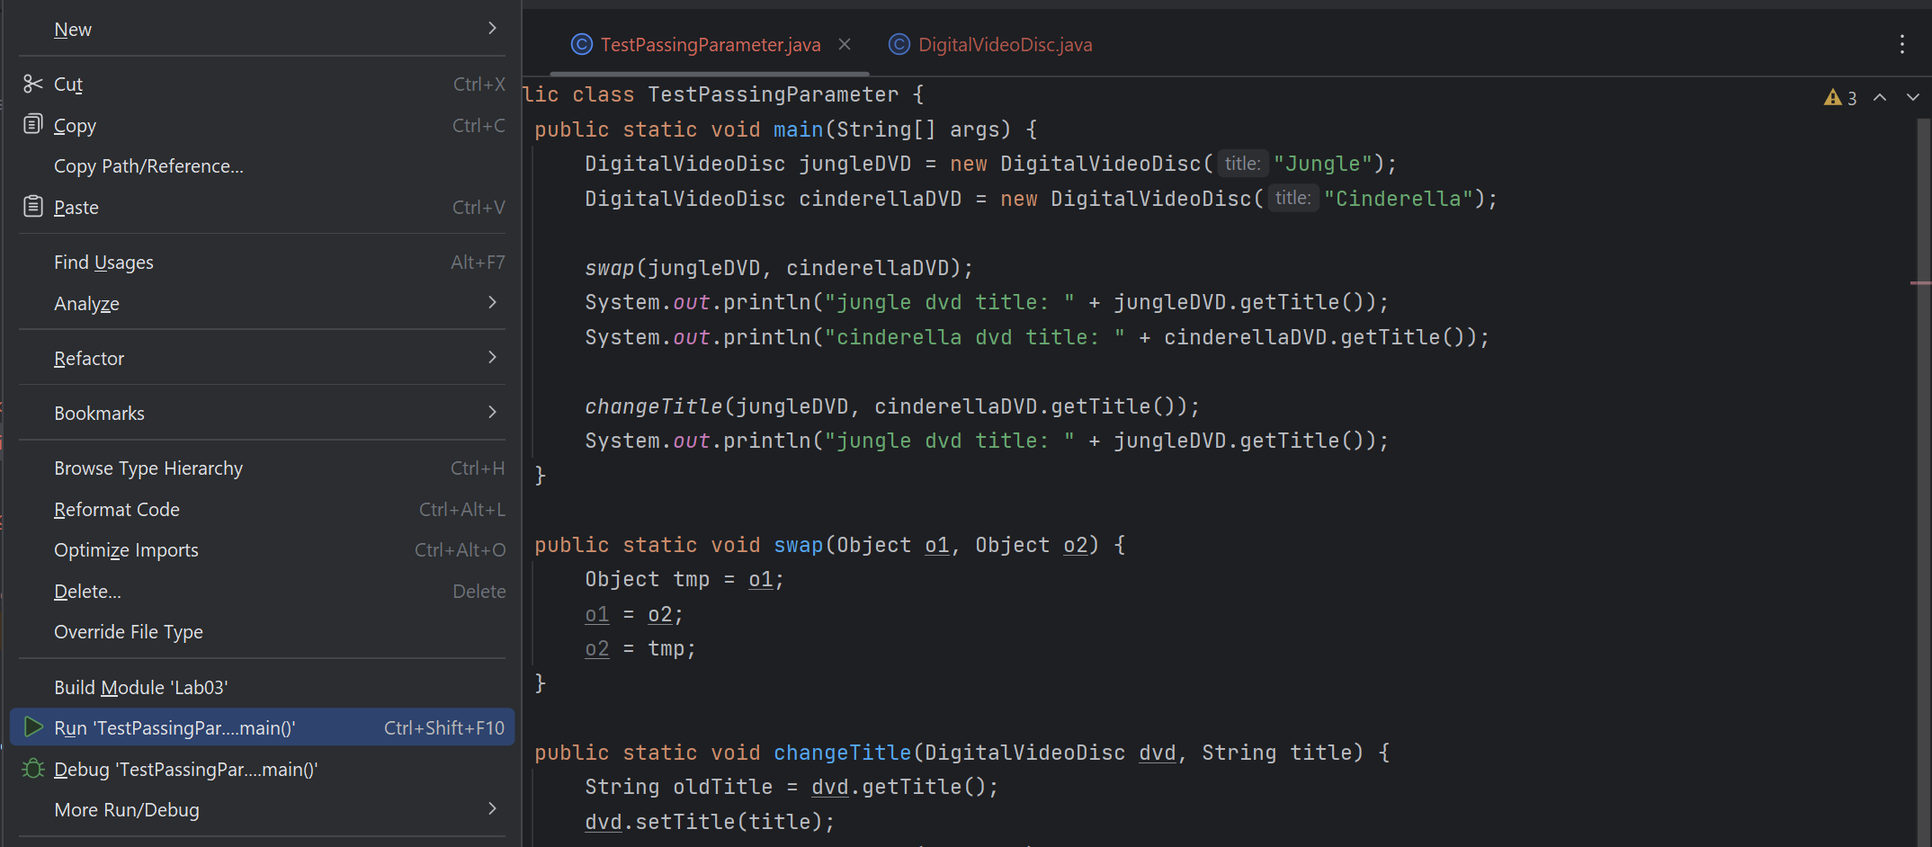

#### 4.2.3. Step Into, Step Over, Step Return, Resume:

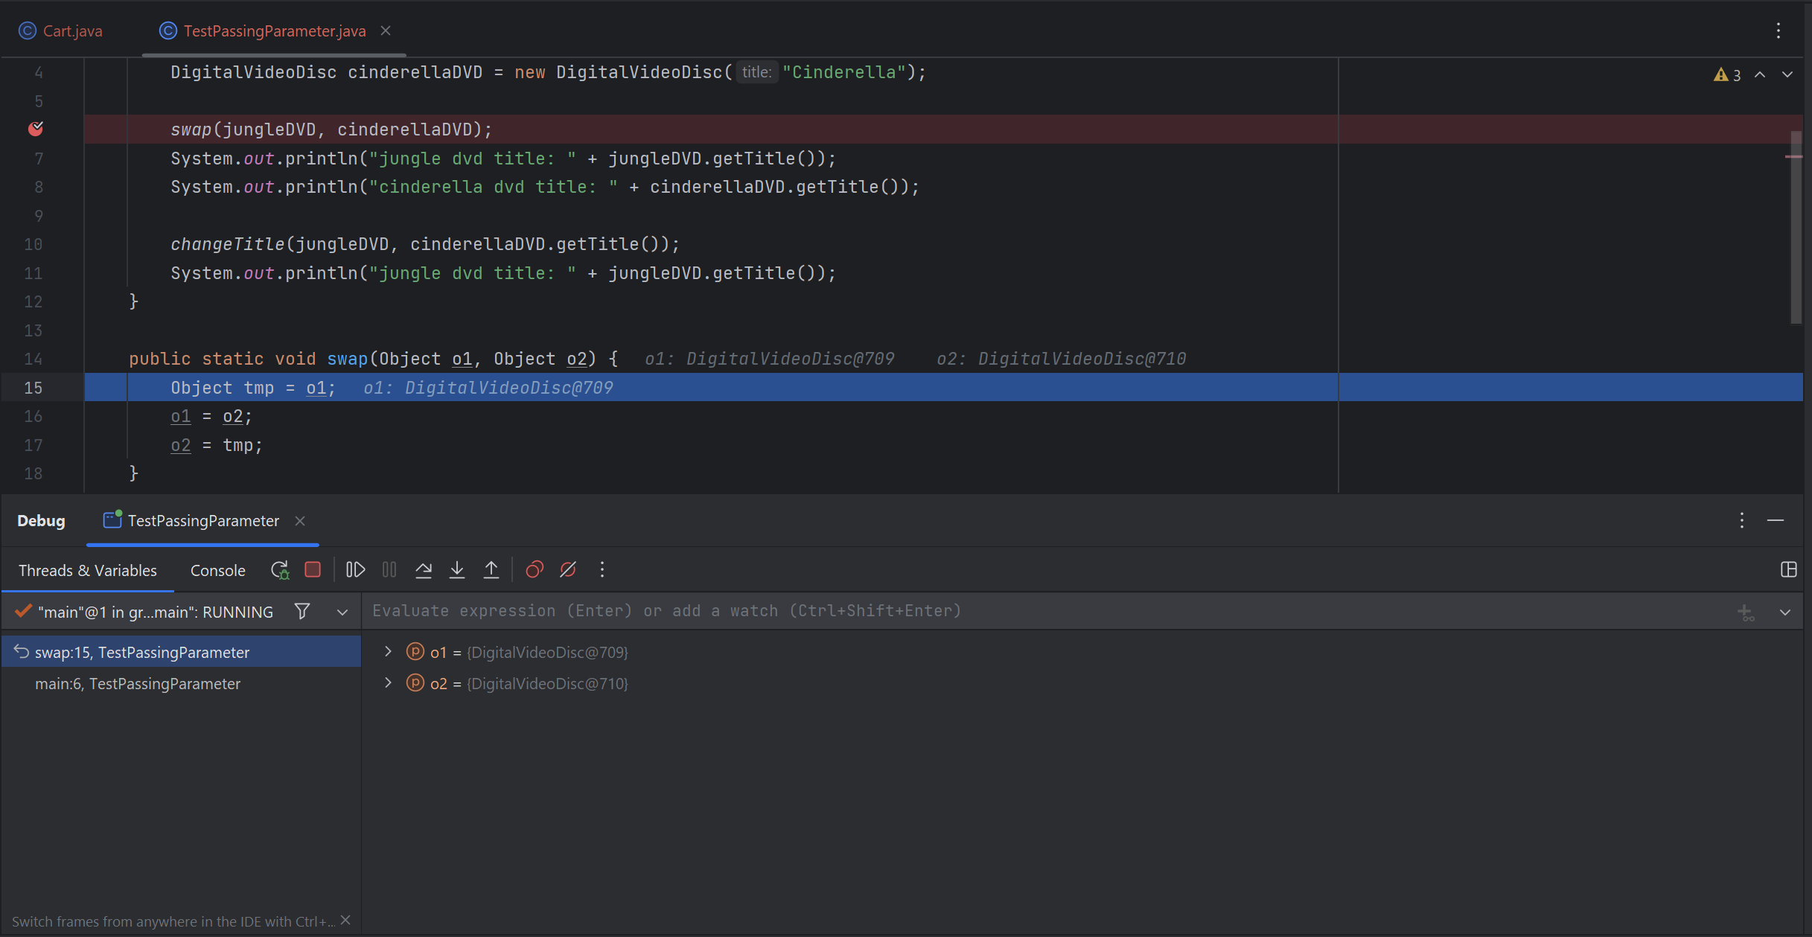

#### 4.2.4. Investigate value of variables:

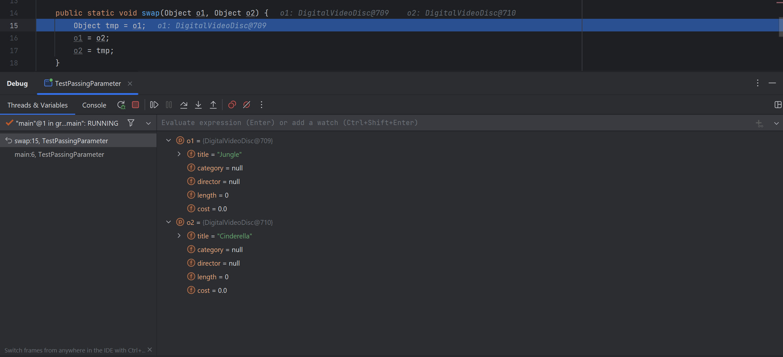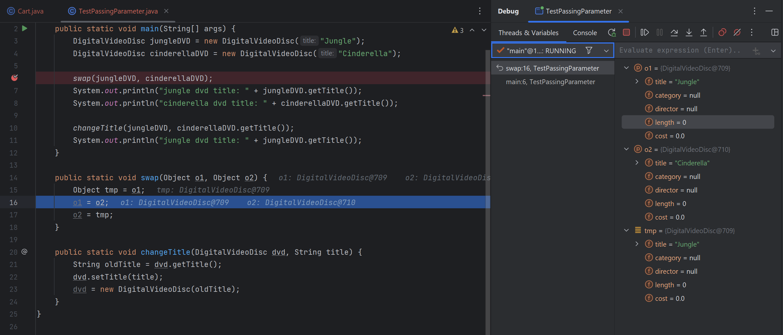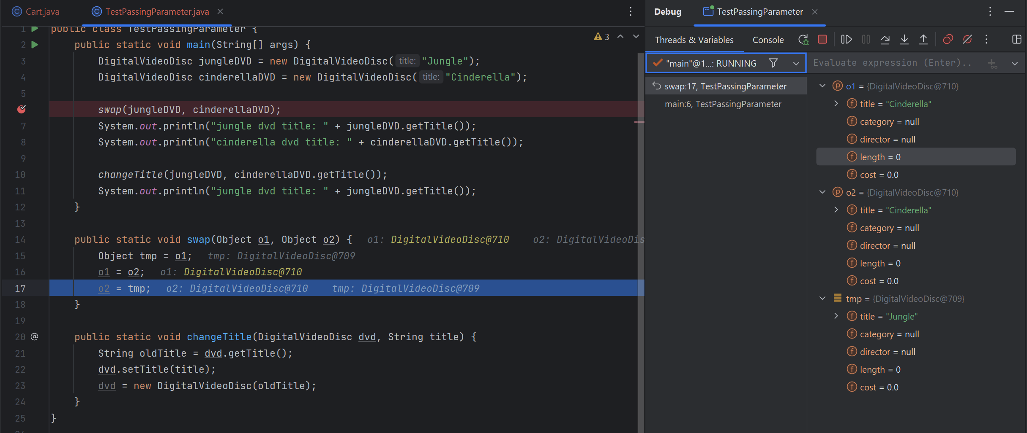

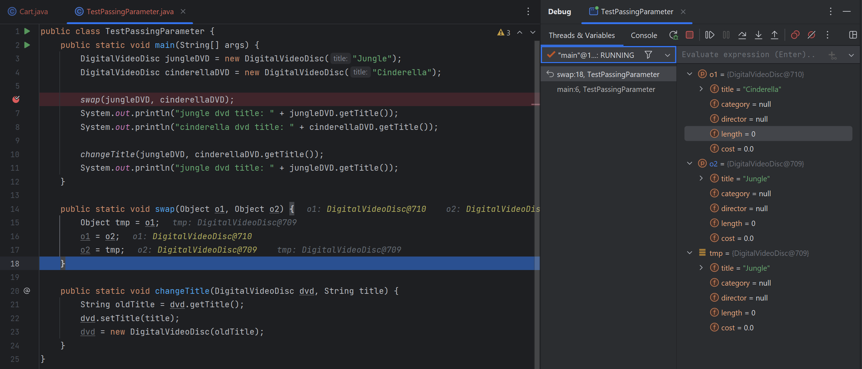

#### 4.2.4. Change value of variables:

